Campos de Formación Académica

Historia
Segundo Grado
Ficha didáctica de Historia II
Objetivo
Identificarás algunos reinos indígenas en vísperas de la conquista
Recomendaciones Generales
- Es una ficha FLEXIBLE
- El propósito es que tengas un acercamiento a un aprendizaje significativo y reconozcas que el pasado es parte de nuestra identidad.
- El propósito es generar habilidades donde se puedan identificar tiempo, lugar y espacios, de los diferentes reinos antes de la conquista.

Desafío:
Elabora una infografía histórica, pero antes es necesario preguntarnos ¿qué es una infografía? es una representación gráfica que pretende explicar o resumir una información combinando iconos, como imágenes, fotografías, graficas etcétera, esta debe contener información relevante debe ser muy descriptiva y visual.
El desafío es que utilices tu creatividad elaborando, una infografía donde se aborde el tema de Mesoamérica en vísperas de la conquista española, reconociendo nuestro legado histórico en el pasado, presente y futuro con la finalidad de obtener un aprendizaje significativo

¿Qué queremos lograr?

Manos a la obra primero haremos una investigación sobre nuestro tema Mesoamérica en vísperas de la conquista española, ya que tenemos información relevante sobre el tema, haremos una síntesis con los conceptos más trascendentales con la finalidad de rescatar las palabras más significativas para la elaboración nuestra infografía histórica lo anterior nos ayudara a ser críticos, además de sensibilizarnos con la historia de nuestra nación.

. A continuación te presentaremos como se evaluara el producto de nuestra Infografía Histórica en la siguiente tabla
Observa que cada nivel de dominio tiene un puntaje que al sumarlo te dará un puntaje máximo de 10 puntos.

Criterios | Niles de dominio
 | Inicial-receptivo  (.5) | Básico  (1) | Autónomo  (1.5) | Estratégico  (2) | Puntaje  Total
1..-Contiene los conceptos Mesoamérica en vísperas de la conquista
2.-Incluye imágenes relacionadas con los conceptos, que lo hacen más atractivo.
3.-Utiliza una ortografía adecuada.
4.-contiene los elementos de una infografía histórica ( información relevante , fechas, imágenes gráficos , y bibliografía consultada)
5.-Entrega en tiempo y forma con las indicaciones correspondientes

Descripción de los niveles que puedes lograr al terminar tu diccionario ilustrado.
Inicial receptivo: Considera algunos elementos incompletos de los criterios y existe confusión al presentarlos.
Básico: Considera la mayoría de los elementos pero hay insuficiencia en algunos.
Autónomo: La mayoría de los elementos son considerados y se muestra un dominio suficiente.
Estratégico: Considera la totalidad de los elementos y muestra un dominio total de los mismos.
¿Qué contenidos conoceremos?
Contenidos:
Mesoamérica en vísperas de la conquista

- Identificaras algunos reinos indígenas en vísperas de la conquista.
- Reconocerás la existencia de una relación entre la política, la guerra y la religión
- Aprenderás a elaborar y a sintetizar la información a través de Infografía Histórica (vinculación transversal)

¿Qué materiales necesitamos?
Para desarrollar las actividades de esta ficha necesitas lo siguiente:
- Cuaderno
- Lápiz o pluma
- Libro de Historia de 2° Grado
- Ordenador
- Conexión a internet
- Teléfono móvil
- Colores

¡ Listos para iniciar!

¡ A trabajar!

Actividades previas
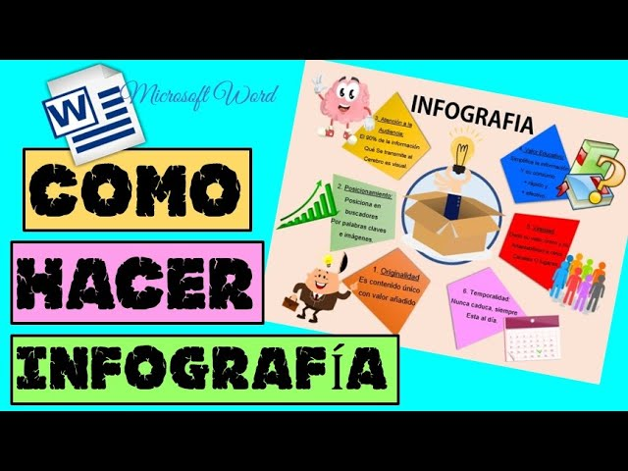

Bibliografía para consultar.
Antes de iniciar la actividad puedes revisar las siguientes referencias.
Canva (2021) consultado el 8 de octubre https://www.canva.com/es_mx/
Minervini, Mariana Andrea (2005). La infografía como recurso didáctico. Revista Latina de Comunicación Social, 8(59),0.[fecha de Consulta 8 de Octubre de 2021]. ISSN: . Disponible en: https://www.redalyc.org/articulo.oa?id=81985906
Actividad 1 contesta lo que se te solicita
1.- Investiga en diversas fuentes como elaborar una Infografía
Cuestiónate las siguientes preguntas
- ¿Qué es una infografía?
- ¿Qué elementos contiene?
2.- Investiga en internet, la siguiente pregunta para elaborar tu infografia ¿Cuáles fueron los principales reinos indígenas en
Vísperas de la conquista?

3.- Reflexiona como se relacionan los siguientes
Conceptos de política, Guerra y Religión con la pregunta
¿Cuáles fueron los principales reinos indígenas en las vísperas de la conquista?

Actividad 2 Elaboración de infografía
Después de contestar las preguntas de la actividad uno, ya tienes los suficientes elementos para la elaboración de la infografía, así que manos a la obra fíjate en el ejemplo:
Ejemplo: Infografía de Historia
Ojo: Esta es una infografía de otro tema recuerda elaborarlo de nuestro tema Mesoamérica en Vísperas de la conquista

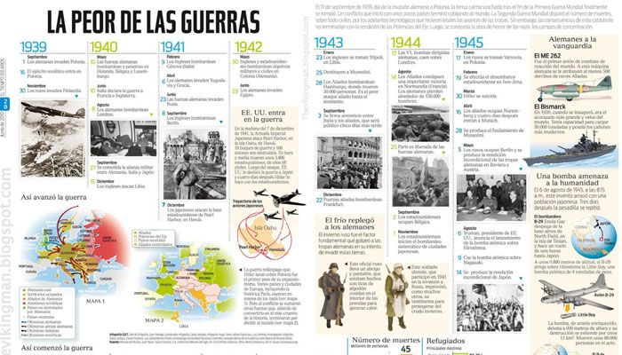

PARA ELABORAR TU INFOGRAFIA HISTORICA PUEDES TOMAR UNA DE LAS SIGUIENTES OPCIONES
a) Utiliza el material que tengas a tu alcance ( Puede ser desde tu cuaderno , o bien hojas blancas, cartulina, papel corrugado, foamy , si eres bueno para la tecnología puede ser en digital )
Lo importante es la creatividad y la información que manejes, tú decides como elaborarla

Sigamos trabajando
Actividad 3
Tema. Características sociales y etapas de Mesoamérica en Vísperas de la Conquista
Paso 1. Investiga en tu libro de texto o internet las siguientes etapas Litica , preclásico, clásico y posclásico y selecciona la opción que se relaciona correctamente con las etapas y periodos con la características correspondientes , después elige el inciso correcto

Etapa del periodo | Características
- Lítica | a) En este periodo se construyeron grandes ciudades en Mesoamérica como Monte Albán, Teotihuacán y Palenque. Comprende los años 200 al 900.d.de.C
- Preclásico | b) Durante este periodo diversos grupos humanos de Mesoamérica se convirtieron en sedentarios gracias a la agricultura
- . Clásico | c) Etapa en el que se crearon diversos instrumentos fabricados con piedra. Abarca desde el poblamiento de América hasta la invención de la agricultura (30 000 a.de.C. al 2 500 a.de.C).
- Posclásico | d) En este periodo hay una gran estabilidad política. Comenzó en el año 900 y termino en 1521 con la caída de Tenochtitlan

- 1:A, 2D, 3B, 4;C
- 1:C,2:B, 3:A,4D
C) 1:B, 2:D, 3:C, 4:A
D) 1:D, 2:B, 3:A,4:C

Paso 2. Escribe en tu cuaderno en cuál de las etapas (lítica, preclásico, clásico o posclásico) se desarrollaron las civilizaciones de los reinos indígenas y en qué etapa se inicia con la llegada de los españoles

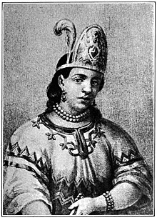

Actividad 4. Reinos Indígenas, Centralización y expansión territorial
Propósito: identificar los reinos más importantes en vísperas de la conquista
En Mesoamérica central y occidental en el siglo XVI Existieron varios poblados llamados señorios , reinos y alianzas, elige algunos de ellos o investiga otros de tu agrado. ( nota elige al menos 3 reinos para elaborar tu esquema).

Te propongo los siguientes: ya que identifiques los de tu agrado elabora un mapa conceptual con sus características
- Imperio tarasco
- Triple Alianza
- Meztitlan
- Teotitlan
- Yopitzingo
- Tutepec
- Tlaxcala

Reinos indígenas su centralización y expansión territorial

Ojo: Puedes consultar en cualquier libro de historia de nuestra página de Conaliteg
Bibliografía de consulta

link https://www.conaliteg.sep.gob.mx/secundaria.html

Actividad 5. Acciones Bélicas, Migración y Guerras
En vísperas de la conquista, tanto las sociedades Mesoamericanas como los reinos españoles, protagonizaron múltiples guerras, Esto condiciono el desarrollo de sus sociedades y las ideas que tenían sobre el mundo.

Escribe una Reflexión basándote en las siguientes preguntas. y después elabora un dibujo donde des a conocer tus ideas sobre el tema
Preguntas
1.- ¿Cuál fue la importancia de los señoríos?,
2..- ¿Por qué había luchas entre las poblaciones prehispánicas?,
3.- ¿Creen que el tipo de relación que tenían los señoríos facilito el proceso de conquista?,
4.-¿Por qué creen que los tlaxcaltecas decidieron recibir pacíficamente a los españoles?

Links de consulta:
https://www.youtube.com/watch?v=T4gqbFnd0H4
https://www.youtube.com/watch?v=9RnaSh5juY4
https://www.youtube.com/watch?v=MUnwQPqaIuc
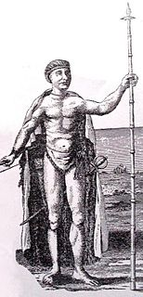

Para finalizar…

- Escribe tu pensamiento: y retoma las siguientes preguntas
1. ¿Cómo se relaciona lo aprendido en tu vida diaria?
2. ¿Por qué estos temas son parte de tu identidad nacional?
3. ¿Cómo autoevaluarías tu trabajo?

No olvides guardar tus anotaciones, registros y productos que lograste al realizar esta ficha, para que tu maestro o maestra las tomen en cuenta.

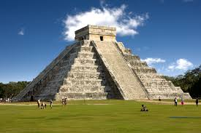

PARA SABER MÁS

Incluimos algunas fuentes en las que puedes indagar más sobre la temática que fue desarrollada en esta ficha. ¡Atrévete a saber más¡
- Para saber más sobre Mesoamérica en vísperas de la Conquista

https://www.youtube.com/watch?v=86mlx2nOPl8

Directorio

Enrique Alfaro Ramírez
Gobernador Constitucional del Estado de Jalisco

Juan Carlos Flores Miramontes
Secretario de Educación del Gobierno del Estado de Jalisco

Pedro Diaz Arias
Subsecretario de Educación Básica

Álvaro Carrillo Ramírez
Encargado del despacho de la Dirección de Educación Secundaria

Autores:
Karina Lizbeth Ortiz Torres
Revisión
Bernardo Alatorre Muñoz
Miguel Ángel Virgen Ayón

Diseño gráfico
Josué Gómez González

